別記様式第九号（第十八条関係）

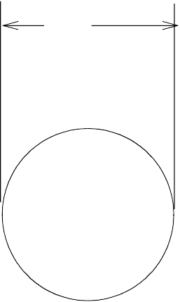
１５
センチメートル
以上

釣 千葉県第〇〇〇〇

備考 各文字及び数字は、次により明瞭に表示すること。

（１）○○○○の部分には、当該登録に係る登録番号を表示すること。

（２）大きさは10センチメートル以上、太さは１センチメートル以上、間隔は２センチメートル以上とする。

